Colegio República Argentina
O’Carrol # 850- Fono 72- 2230332
Rancagua
RELIGION SEPTIMO AÑO 04 al 08 de Mayo 2020
Prof. Viviana L. Álvarez Palominos vivito7272@gmail.com
Introducción: Queridas alumnas hoy iniciamos la Unidad 2: Vivimos felices y esperanzados porque Jesús nos regaló el Espíritu Santo: Esta unidad nos acompañará durante todo este mes y un poquito más. Por ello debes estar atenta a lo que trabajemos para que a nuestro retorno podamos reforzar aquello contenidos que no entendiste o tengas dudas, pero recuerda que puedes hacer las consultas que necesites a mi correo. Vamos a ocupar el cuaderno para desarrollar las actividades que vendrán en esta unidad. No olvides en tu cuaderno poner el objetivo y la fecha. ¡¡¡Un abrazo grande y apretado!!!
OA: Descubrir como los cristianos y cristianas sienten la presencia del Espíritu Santo en sus vidas y en su historia, animándolos para actuar comprometidamente en el mundo, y vivir felices y esperanzados, a través de textos y actividades que refuercen a la unidad, desarrollando su trabajo de manera responsable.
Contenido: Jesús anuncia que vendrá el Espíritu Santo.
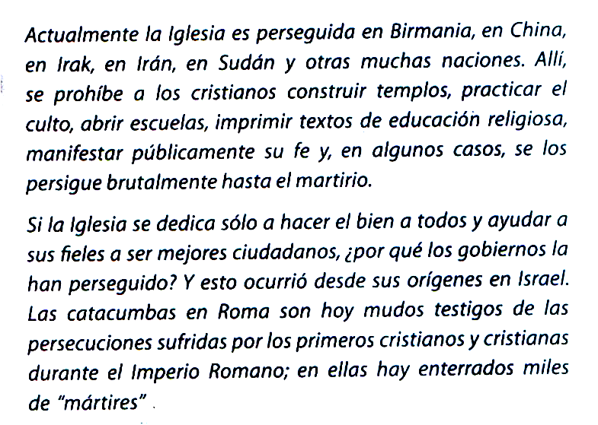
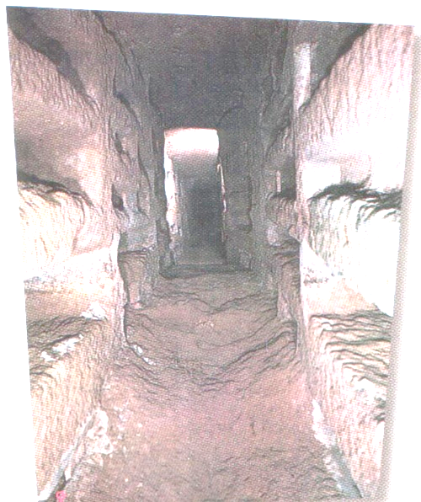
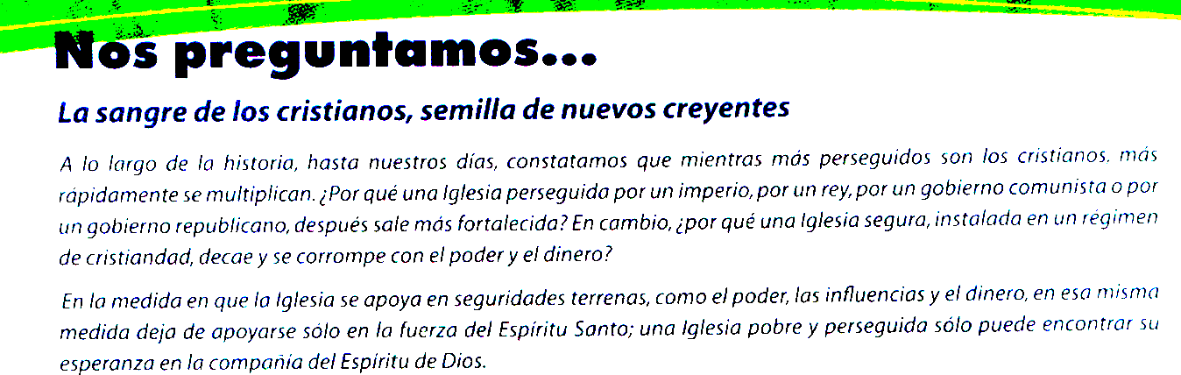
Lee Atentamente
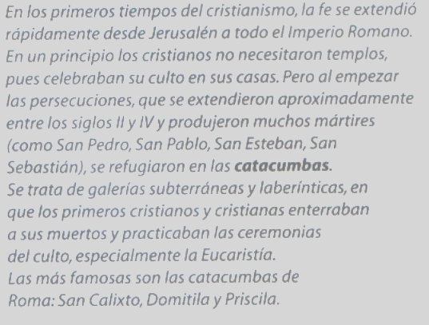
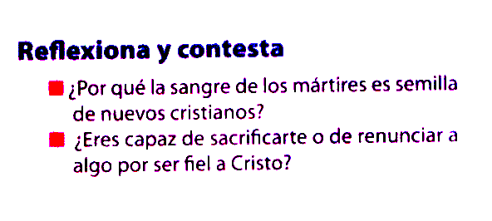
Escribe en el cuaderno

